關港貿XML訊息建置指引
(通關)

N5412

自由港區事業出口按月彙報貨物

核准通知

訊息類別：RES-EX1-WCO DM 3.0
版 本：R-00-01
修訂日期：106.12.22
制定機構：財政部關務署

修訂表：
版本 | 日期 | 修改摘要 | 修訂人 | 備註
R-00-01 | 106.12.22 | 首次發行 | 通關業務組  關務資訊組

目錄
頁碼
壹、訊息功能說明 1
貳、訊息類別圖 3
參、訊息架構圖 5
肆、訊息樹狀圖 7
伍、資料項目使用說明 9
陸、XML訊息範例 19
柒、代碼表 21
捌、資料項目表 23

圖目錄
頁碼
圖 1 訊息類別圖 3
圖 2 訊息架構圖 5

壹、訊息功能說明
(一) 收送對象
訊息發送方：海關
訊息接收方：自由港區事業
(二) 功能說明
「自由港區事業出口按月彙報貨物核准通知(N5412)」(以下簡稱本訊息)係應用於海關通知自由港區事業已核准其出口按月彙報申請，惟抽中查核，系統發送N5204(放行附帶條件代碼4-驗放案件)予港區貨棧及發送N5412(放行附帶條件代碼4-驗放案件)予自由港區事業，並於電腦應查核清表畫面顯示，由貨棧列印出口貨物放行通知(N5204)紙本，供關員進行查核。

貳、訊息類別圖
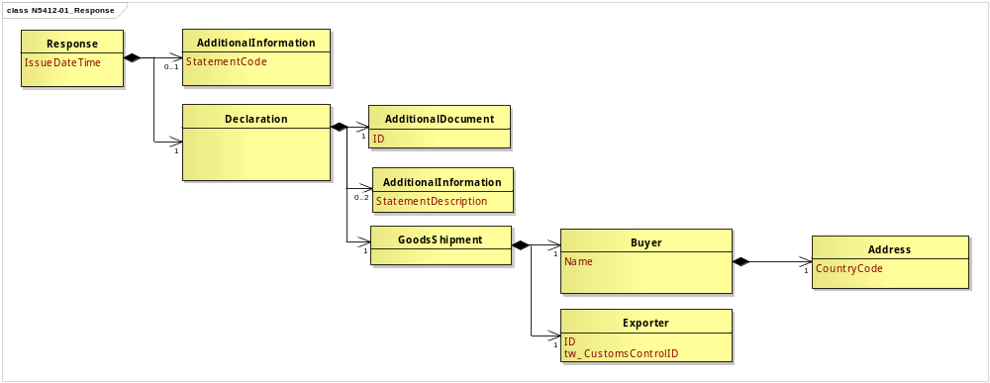
圖 1 訊息類別圖

參、訊息架構圖
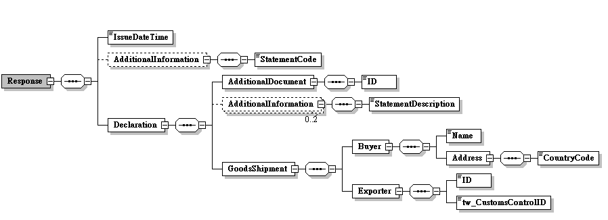
圖 2 訊息架構圖

肆、訊息樹狀圖
N5412自由港區事業出口按月彙報貨物核准通知
迴圈 | M/C | WCO/TW  Class ID | WCO/TW  ID | XML Tag Name | 中文名稱
1 | M | 07B |  | Response
1 | M |  | D029 | |_ IssueDateTime | 核准日期與時間
0..1 | C | 03A |  | |_ AdditionalInformation
1 | M |  | 226 | | |_ StatementCode | 放行附帶條件代碼
1 | M | 42A |  | |_ Declaration
1 | M | 02A |  | |_ AdditionalDocument
1 | M |  | D005 | | |_ ID | 按月彙報清表申請編號
0..2 | C | 03A |  | |_ AdditionalInformation
1 | M |  | 225 | | |_ StatementDescription | 備註
1 | M | 67A |  | |_ GoodsShipment
1 | M | 16A# |  | |_ Buyer
1 | M |  | R009 | | |_ Name | 買方英文名稱
1 | M | 04A# |  | | |_ Address
1 | M |  | 242 | | |_ CountryCode | 買方國家代碼
1 | M | 57A |  | |_ Exporter
1 | M |  | R032 | |_ ID | 出口人(貨物輸出人)統一編號
1 | M |  | TW003 | |_ tw_CustomsControlID | 海關監管編號

伍、資料項目使用說明

<Response>
Response |  |  |  |  | M | 1
功能說明 | Details of the response message
資料項目 | M/C | Data  Type | 長度 | 備註
<IssueDateTime>  Date and time of permit  核准日期與時間 | M | Date Time | an14 | 年(西元) - 4碼  月 - 2碼  日 - 2碼  時(24小時制) - 2碼  分 - 2碼  秒 - 2碼
<AdditionalInformation> | C | Aggregate
<Declaration> | M | Aggregate
【說明】：
- <IssueDateTime>表示核准按月彙報貨物申請書時間。
【範例】：
<Response>
<IssueDateTime>2017-11-02T14:30:00</IssueDateTime>
</Response>
<AdditionalInformation>
AdditionalInformation |  |  |  |  | C | 0..1
Response/AdditionalInformation
功能說明 | Special request to government from Declarant to take or not to take action
資料項目 | M/C | Data  Type | 長度 | 備註
<StatementCode>  Extra requirement, coded  放行附帶條件代碼 | M | Code | an1 | 參照關港貿作業代碼--025_放行附帶條件
【說明】：
- <StatementCode>表示貨物放行的附帶條件。
【範例】：
<AdditionalInformation>
<StatementCode>1</StatementCode>
</AdditionalInformation>
<Declaration>
Declaration |  |  |  |  | M | 1
Response/Declaration
功能說明 | Any statement or action, in any form prescribed or accepted by the Governmental Agency, giving information or particulars required by the Governmental Agency
資料項目 | M/C | Data  Type | 長度 | 備註
<AdditionalDocument> | M | Aggregate
<AdditionalInformation> | C | Aggregate
<GoodsShipment> | M | Aggregate
<AdditionalDocument>
AdditionalDocument |  |  |  |  | M | 1
Response/Declaration/AdditionalDocument
功能說明 | Details related to additional documents supplied as part of a declaration or sought as part of a response
資料項目 | M/C | Data  Type | 長度 | 備註
<ID>  Application No. of declaration for monthly consolidated goods  按月彙報清表申請編號 | M | Identifier | an14
【說明】：
- <ID>表示按月彙報清表申請編號。
【範例】：
<AdditionalDocument>
<ID>CW3307P0100001</ID>
</AdditionalDocument>
<AdditionalInformation>
AdditionalInformation |  |  |  |  | C | 0..2
Response/Declaration/AdditionalInformation
功能說明 | Special request to government from Declarant to take or not to take action
資料項目 | M/C | Data  Type | 長度 | 備註
<StatementDescription>  Remark  備註 | M | Text | an..35
【說明】：
- 本組合資料元最多可重覆2次。
- <StatementDescription>表示其他補充填報事項。
【範例】：
<AdditionalInformation>
<StatementDescription>NIL</StatementDescription>
</AdditionalInformation>
<GoodsShipment>
GoodsShipment |  |  |  |  | M | 1
Response/Declaration/GoodsShipment
功能說明 | Details about the movement and the handling of goods shipped together on one or more means of transport between original consignor and final consignee
資料項目 | M/C | Data  Type | 長度 | 備註
<Buyer> | M | Aggregate
<Exporter> | M | Aggregate
<Buyer>
Buyer |  |  |  |  | M | 1
Response/Declaration/GoodsShipment/Buyer
功能說明 | Name and address details of the party to which merchandise or services are sold
資料項目 | M/C | Data  Type | 長度 | 備註
<Name>  Buyer's name in English  買方英文名稱 | M | Text | an..80
<Address> | M | Aggregate
【說明】：
- <Name>表示買方之英文名稱。
【範例】：
<Buyer>
<Name>COMPOSE INFORMATION CO., LTD.</Name>
</Buyer>
<Address>
Address |  |  |  |  | M | 1
Response/Declaration/GoodsShipment/Buyer/Address
功能說明 | Details relating to an address
資料項目 | M/C | Data  Type | 長度 | 備註
<CountryCode>  Buyer's country code  買方國家代碼 | M | Code | a2 | 參照關港貿作業代碼--026_國家或實體
【說明】：
- <CountryCode>表示買方所屬國家或地區代碼。
【範例】：
<Address>
<CountryCode>HK</CountryCode>
</Address>
<Exporter>
Exporter |  |  |  |  | M | 1
Response/Declaration/GoodsShipment/Exporter
功能說明 | Person who makes or on whose behalf an export declaration is made
資料項目 | M/C | Data  Type | 長度 | 備註
<ID>  Exporter's BAN/ID/passport No.  出口人(貨物輸出人)統一編號 | M | Identifier | an..14 | 限填自由港區事業
<tw_CustomsControlID>  Bonded business control number, coded  海關監管編號 | M | Identifier | an..8
【說明】：
- <ID>表示出口人(貨物輸出人)之營利事業統一編號、個人之身分證統一编號碼或護照號碼。本資料項目限填自由港區事業。
- <tw_CustomsControlID>表示海關核給物流中心、保稅倉庫、保稅工廠、加工出口區、自由貿易港區事業、農業科技園區或科學工業園區事業之監管編號。
【範例】：
<Exporter>
<ID>00695437</ID>
<tw_CustomsControlID>PCW33</tw_CustomsControlID>
</Exporter>

陸、XML訊息範例

此訊息範例為海關回覆自由港區事業出口按月彙報貨物核准通知。主要內容如下：
表頭資料：

核准日期與時間 | ：西元2017 年03 月 02 日 12 點00分00秒（2017-03-02T12:00:00）
按月彙報申請書編號 | ：CW3307P0100001
買方國家代碼 | ：荷蘭(NL)
買方英文名稱 | ：ASML Netherlands B.V.
出口人(貨物輸出人)統一編號 | ：13006301
海關監管編號 | ：PCW33

<?xml version="1.0" encoding="UTF-8"?>
<Response xsi:schemaLocation=" urn:wco:datamodel:TW:N5412:R-00-01 ../maindoc/N5412.xsd" xmlns=" urn:wco:datamodel:TW:N5412:R-00-01" xmlns:xsi="http://www.w3.org/2001/XMLSchema-instance">
<IssueDateTime>2017-03-02T12:00:00</IssueDateTime>
<Declaration>
<AdditionalDocument>
<ID>CW3307P0100001</ID>
</AdditionalDocument>
<GoodsShipment>
<Buyer>
<Name>ASML Netherlands B.V.</Name>
<Address>
<CountryCode>NL</CountryCode>
</Address>
</Buyer>
<Exporter>
<ID>13006301</ID>
<tw_CustomsControlID>PCW33</tw_CustomsControlID>
</Exporter>
</GoodsShipment>
</Declaration>
</Response>

柒、代碼表

捌、資料項目表
□進口 出口 □轉運／轉口
編號 |  |  | N5412 | 名稱 |  | 自由港區事業出口按月彙報貨物核准通知  Permit Notice of Monthly Consolidated Goods Export Declaration for Free Trade Zone Enterprise
發出單位 |  |  | 海關 |  |  | 接收單位 | 自由港區事業、自由港區管理機關 |  |  |  | 列印單位 |  |  | 自由港區事業、自由港區管理機關
層次 |  |  | 中文名稱 |  | 英文名稱 |  |  | 屬性及 | 需求M/C |  |  |  | 重複次數 |  |  |  |  | 備註
S | G | E |  |  |  |  |  | 長度 | 海/空 | 海 |  | 空 |  |  |  |  |  | 備註
S1 |  |  | 表頭資料 |  | Header section |  |  |  | M | M |  | M
 | G1 |  | 按月彙報清表申請編號 |  | Application No. of declaration for monthly consolidated goods |  |  | an14 | M | M |  | M
 | G2 |  | 買方 |  | Buyer |  |  |  | M | M |  | M
 |  | E1 | 買方國家代碼 |  | Buyer's country code |  |  | a2 | M | M |  | M |  |  |  |  |  | 參照關港貿作業代碼--026_國家或實體
 |  | E2 | 買方英文名稱 |  | Buyer's name in English |  |  | an..80 | M | M |  | M
 | G3 |  | 出口人(貨物輸出人) |  | Exporter |  |  |  | M | M |  | M
 |  | E1 | 出口人(貨物輸出人)統一編號 |  | Exporter's BAN/ID/passport No. |  |  | an..14 | M | M |  | M |  |  |  |  |  | 限填自由港區事業
 |  | E2 | 海關監管編號 |  | Bonded business control number, coded |  |  | an..8 | M | M |  | M
 | G4 |  | 核准日期與時間 |  | Date and time of permit |  |  | an14 | M | M |  | M |  |  |  |  |  | 年(西元) - 4碼  月 - 2碼  日 - 2碼  時(24小時制) - 2碼  分 - 2碼  秒 - 2碼
 | G5 |  | 放行附帶條件代碼 |  | Extra requirement, coded |  |  | an1 | C | C |  | C |  |  |  |  |  | 參照關港貿作業代碼--025_放行附帶條件
 | G6 |  | 備註 |  | Remark |  |  | an..35 | C | C |  | C | 2
﹝說明﹞a2：固定文字 n3：固定數字 n..3：變動數字 an3：固定文數字 an..3：變動文數字 M：必要型(Mandatory) C：條件型(Conditional) —：無需要

